【 墮胎引致多種的後遺症及併發症 】

墮胎為婦女帶來嚴重的心靈創傷。 身體上也引致很多種的後遺症及併發症，甚至是不孕，很多女性並不了解，甚至是並不關心。墮胎多了，日後想懷孕時，很容易自然流產；就算懷上了也是胎盤低，容易自然流產或早產。

因為墮胎超過三次以後，女性的子宮口已經開闊，加上子宮壁太薄，嬰兒7-8個月的時候都比較重，子宮拖不住嬰兒，容易自然流產。

對於墮胎這件事，不僅女人需要注意，男人更應該承擔責任。

#保護胎兒 #不墮胎
https://www.facebook.com/prolife.dpcmf/posts/1749291175145023

女人這輩子可以經受幾次流產？答案比你想象中的要少一半

https://www.xcnnews.com/baby/2842259.html
01月09日
原標題：女人這輩子可以經受幾次流產？答案比你想象中的要少一半 文｜福林媽咪 有一組很可靠的數據：全球範圍內，每分鐘有10名女性在進行流產。據北京婦產醫院統計，該…
文｜福林媽咪
有一組很可靠的數據：全球範圍內，每分鐘有10名女性在進行流產。據北京婦產醫院統計，該院每天做人流手術的病人平均有40人左右，已婚婦女和未婚先孕人數各佔一半。看到這樣的數據，除了心寒，更讓人憂心的是流產之後引發的不孕和其他後遺症。
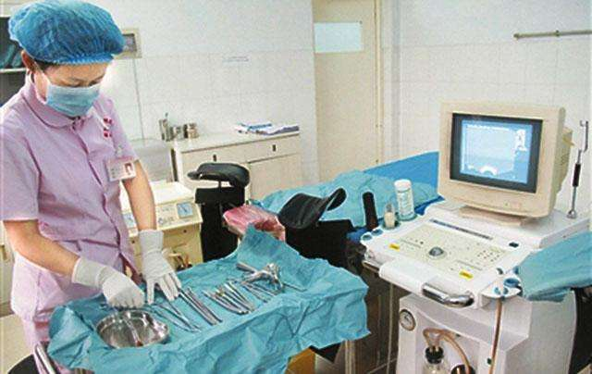
而國內2012年11月發布的一組數據顯示，目前我國人流手術每年高達1300萬人次，其中25歲以下的年輕女性佔到50%以上，大學女生成為主要人群，反覆做人流手術的女性佔據52%，而且更令人擔憂的是，目前這個數字還在增長，而這也只是2012年的數據。
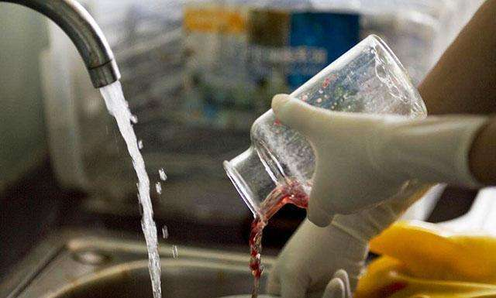
讀大學那會兒，曾經陪一個朋友去打胎了，她出來的時候，手一直捂著肚子，臉色不好看，真的是罪過啊。
還有一個大學同學，大二的時候都已經墮胎過三次，第四次的時候，也就是她準備和男友結婚的時候，她對醫生說：我要把孩子生下來！可醫生對她說已經不可能了！
一直弄不明白，為什麼這些女生這麼不懂的保護自己，竟然拿自己的身體開玩笑，拿自己的「子宮」開玩笑。
女人的這輩子到底可以經受幾次流產？答案真的比你想象中的要少！
從醫學上來說，絕對不能超過三次！
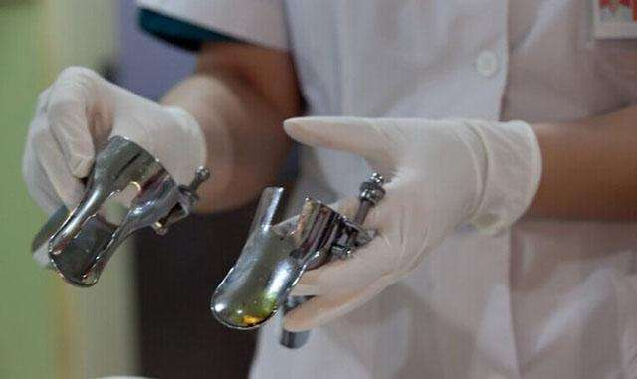
我們都知道，流產手術一半分為兩大類：藥物流產，人工流產（即葯流和人流）。而藥物流產的成功率比較低，若葯流不完全，還得手術刮宮，這對女性子宮將會造成嚴重的傷害。
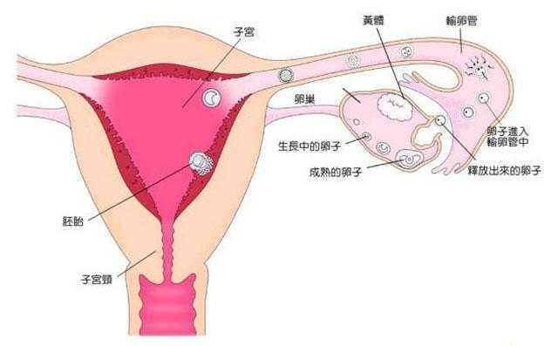
對於現在流行的無痛人流，說的倒是很輕鬆，什麼無痛，零傷害。要知道，只要是流產對女人子宮都會造成很大的創傷。再者人流后導致的多種後遺症、併發症，甚至是不孕，很多女性並不了解，甚至是並不關心。流多了，很容易自然流產；就算懷上了也是胎盤低，不是流產就是早產。
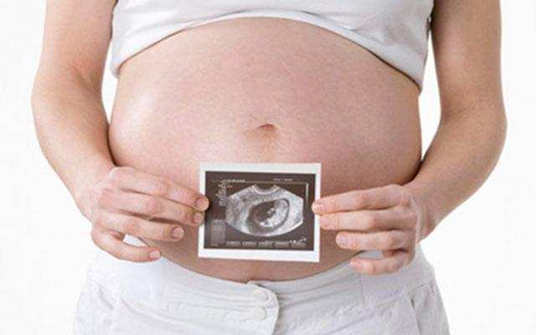
因為流產超過三次以後，女性的子宮口已經闊開，加上子宮壁太薄，嬰兒7-8個月的時候都比較重，子宮拖不住嬰兒，容易自然流產。也就意味著，你可以懷孕，但你以後很難再生出Baby！Baby！
如今，很多女性對於性行為持開放態度，對計劃外懷孕毫不在意，認為不想要孩子，輕鬆流掉就行了。
一網友說：「我上大學那會，雖然有男朋友，但是我不會糟蹋我自己，我覺得不能跟他走到婚姻的殿堂的話。我絕對不會把自己給他，這個是我的底線，我老公雖然不是我第一個男朋友，卻是我第一個男人。女人啊，還是要自尊自愛的好。。。你自己都不愛自己的話，還有誰會愛你。」
對於流產這件事，不僅女人需要注意，男人更應該承擔責任。避孕的方式有很多，對於已婚，不想再生育，夫妻關係好的還可以選擇結紮。最怕的就是，有些女人遇到渣男卻不懂得保護自己。

